«Успехи науки – дело времени и смелости ума»

В Варениковской поселенческой библиотеке в рамках реализации проекта «Успехи науки – дело времени и смелости ума» с июля по октябрь 2019 года прошел цикл мероприятий, посвященных открытиям и достижениям миро-вых ученых.
В июне для читателей библиотекари подготовили информационные буклеты «Изобретатели, которые потрясли мир», в которых рассказывалось о наиболее известных ученых и их изобретениях.

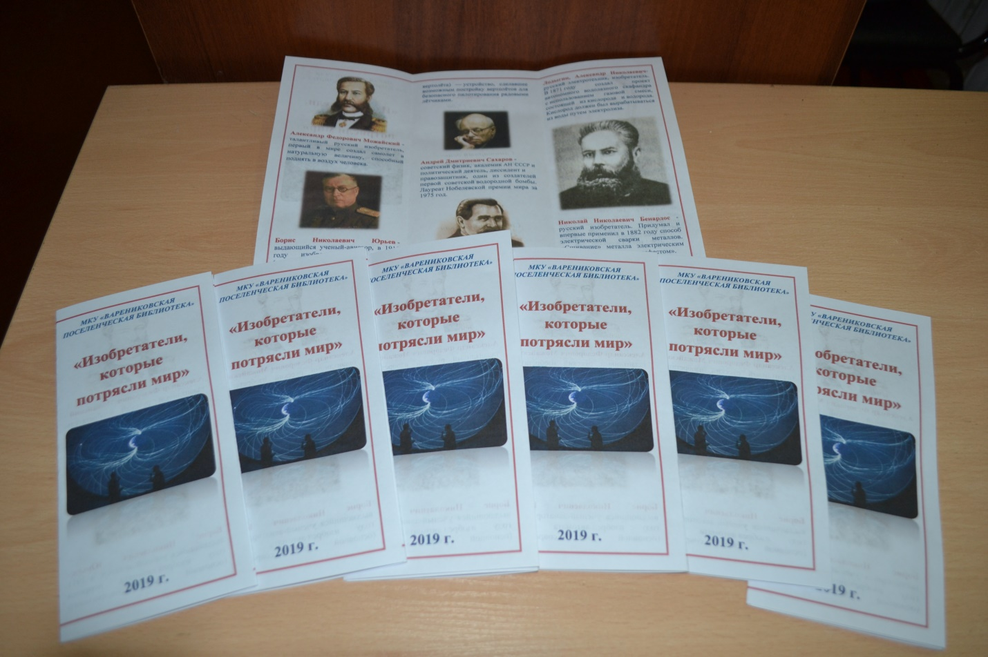

В августе для старшеклассников в читальном зале библиотеки прошел интеллектуально - познавательный квест «Для вас, интеллектуалы». Участникам было предложено пройти четыре станции, на которых их ждали интересные загадки, кроссворды, викторины.

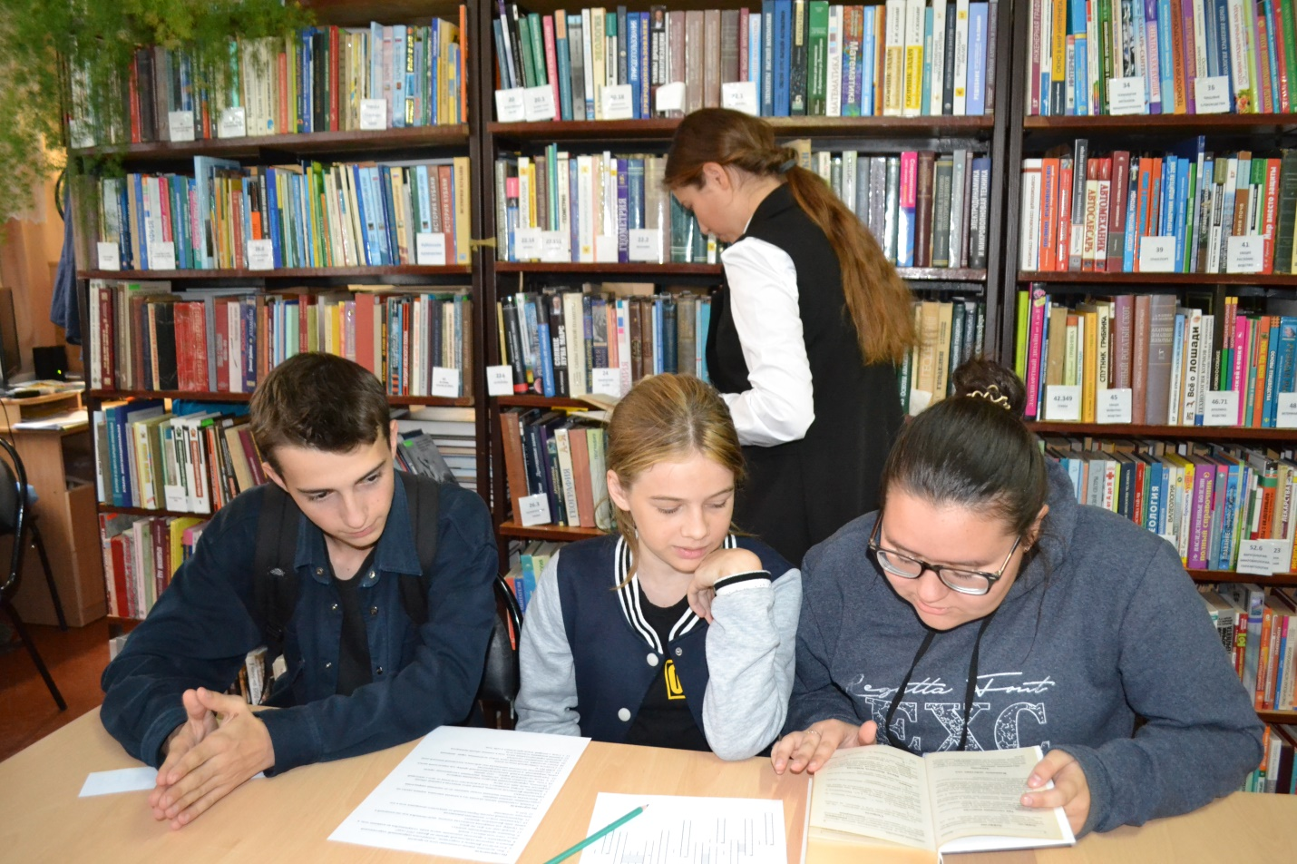
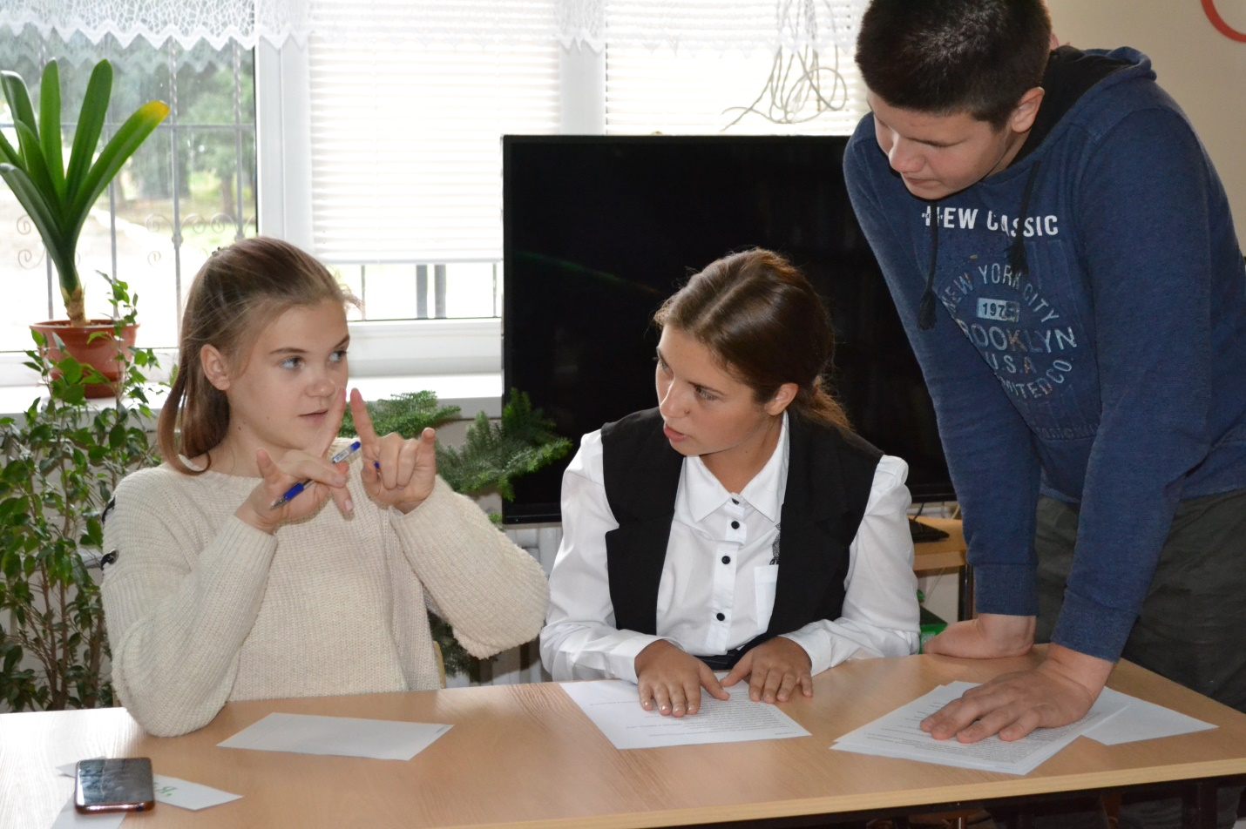

Так же в августе для читателей всех возрастов работала выставка – иссле-
дование «Что несёт человечеству наука?». На выставке были представлены книги о достижениях и изобретениях как российских, так и мировых ученых.

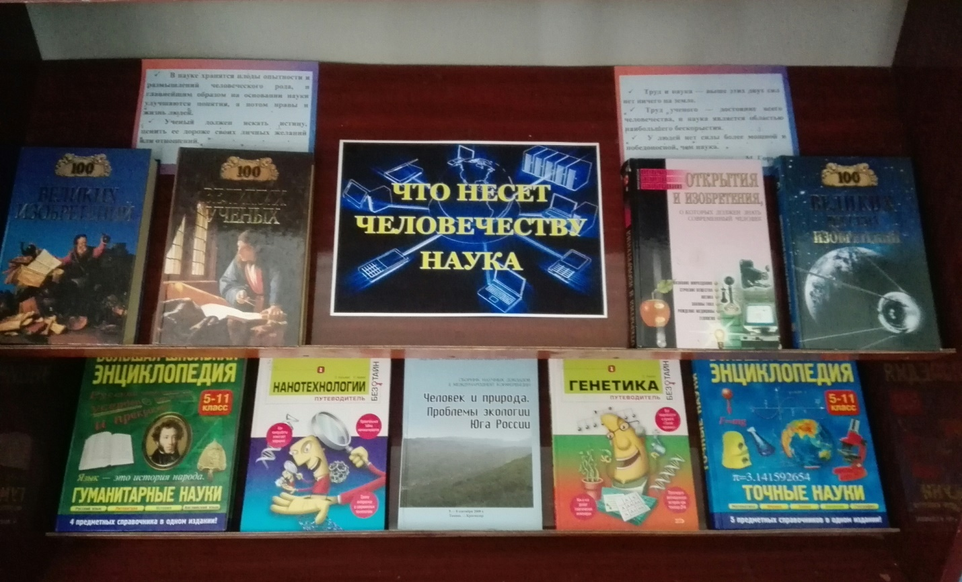

В сентябре для старшеклассников прошли : час интересных сообщений «Науки разные нужны» и беседа – знакомство « Наука в нашей жизни».

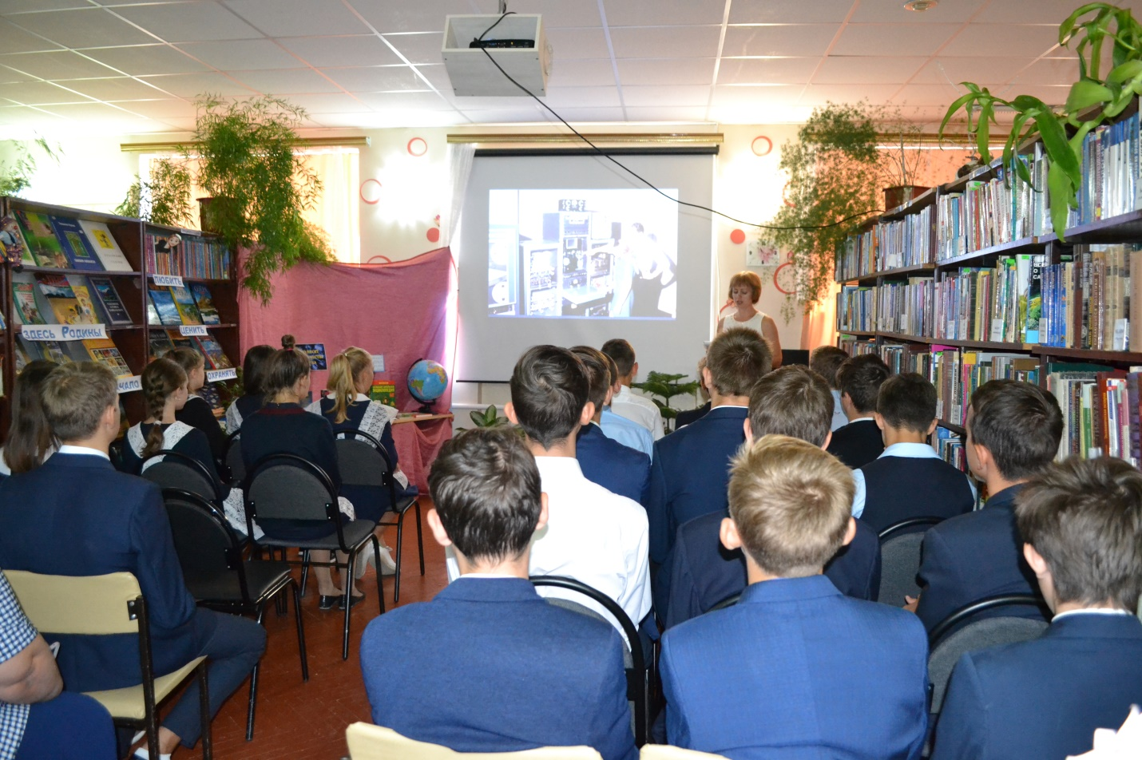

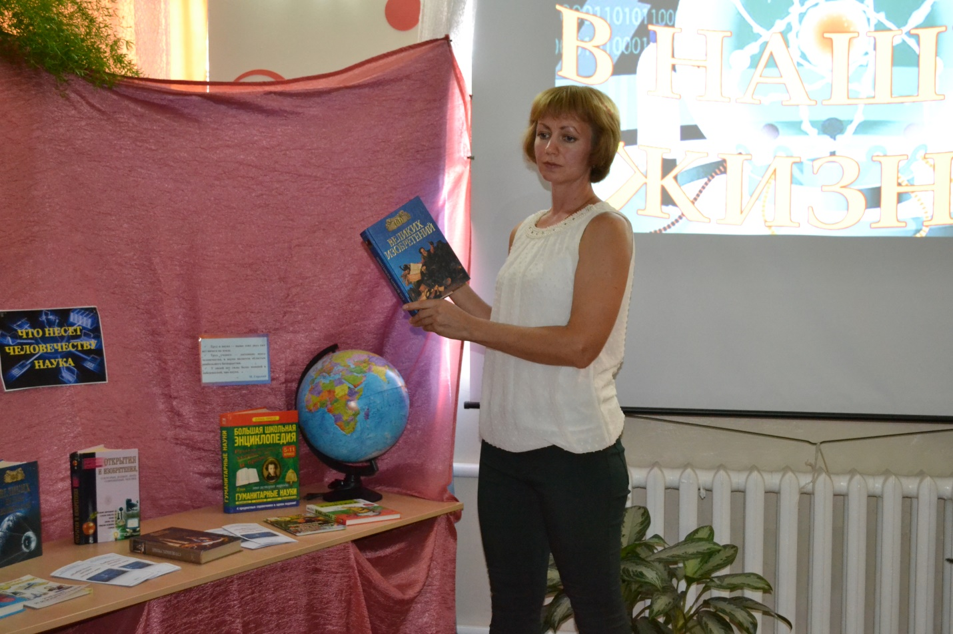
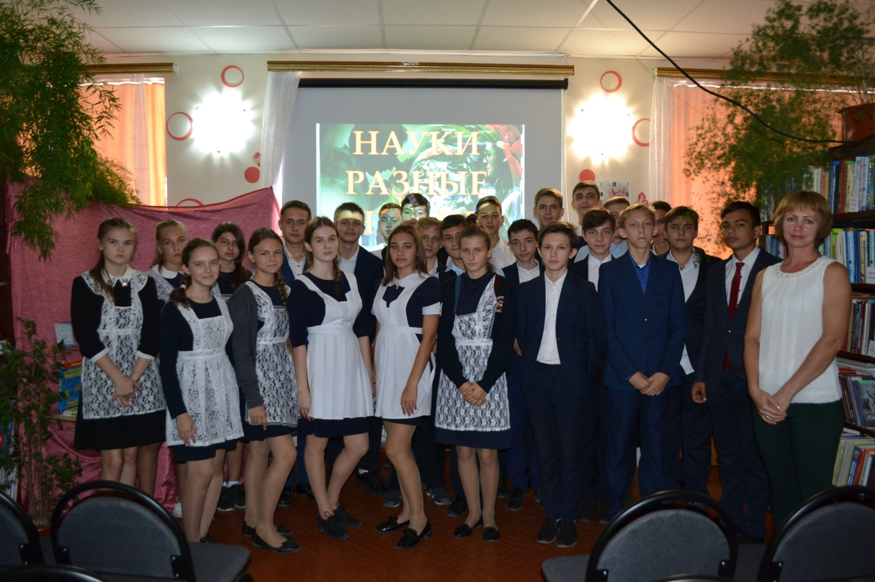

На данных мероприятиях ребята познакомились с новыми направлениями в современной науке, поговорили о том, насколько развитие науки и техники продвинуло человечество вперед. Рассказ библиотекаря сопровождался показом слайд презентации и видео роликов.

